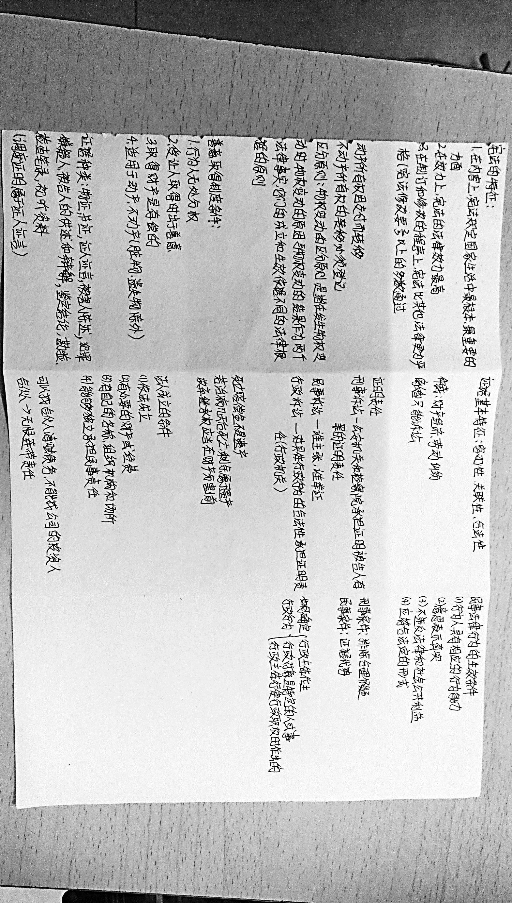

思修期末考试名词解释重点

绪论

1. **新的学习理念**

进入大学，学习的内容、形式和要求都发生了变化，大学生必须树立新的学习理念。新的学习理念包括自主学习的理念、全面学习的理念、创新学习的理念、终生学习的理念。

1. **优良学风**

学风有着广义和狭义两层不同的意思。从广义上来说，

学风是指治学态度、研究风尚。所有要学习的单位和成员都有一个学风培养的问题。而从狭义上来说，学风仅指学校学习方面的风气。它包括学习的态度，学习的风格和学习的方法等内容。从狭义的角度来说，优良学风包括勤奋、严谨、求实、创新四个方面。

1. **社会主义核心价值体系**

社会主义核心价值体系是社会主义意识形态的本质体

现，集社会主义价值理念之大成，决定着社会主义意识形态的性质和方向。它包括四个方面的基本内容，即：马克思主义指导思想，中国特色社会主义共同理想，以爱国主义为核心的民族精神和以改革开放为核心的时代精神，社会主义荣辱观。

第一章

**1、 理想**

理想是人们在实践中形成的、有可能实现的、对未来社会和自身发展的向往与追求，是人们的世界观、人生观、价值观在奋斗目标上的集中体现。

**2、信念**

信念是人之、情感和意志的有机统一体，是人们在一定的认识基础上确立的对某种思想或事物坚信不疑并身体力行的心理状态和精神状态。

第二章

**1、 爱国主义**

爱国主义体现了人民群众对自己祖国的深厚感情，反应了个人对祖国的依存关系，是人们对自己的故土家园、种族和文化的归属感、认同感、尊严和与荣誉感的统一。它是调节个人与祖国之间关系的道德要求、政治原则和法律规范，也是民族精神的核心。

**2、民族精神**

民族精神是指一个民族在长期共同生活和社会实践中形成的，为本民族大多数成员所认同的价值取向、思维方式、道德规范、精神气质的总和。民族精神集中体现了一个民族在一定的自然环境和社会历史条件下生存和发展的独特方式，反映了一个民族的习理特征、文化传统、精神风貌，是一个民族赖以生存和发展的精神支柱。

1. **中华民族的民族精神**

中华民族的民族精神是指在五千多年的发展中，中华民

族形成的为社会成员所认同的价值取向、思维方式、道德规范、精神气质的总和。其具体内涵是以爱国主义为核心的团结统一、爱好和平、勤劳勇敢、自强不息的伟大民族精神。是中华民族生生不息、发展壮大的强大精神动力。

1. **时代精神**

时代精神是在一定历史条件下形成和发展的、体现民族特质、顺应时代潮流的思想观念、行为方式、价值取向精神风貌和社会风尚的总和。其具体内容是：以改革创新为核心，坚持解放思想、实事求是，与时俱进、勇于创新，知难而进、一往无前，艰苦奋斗、务求实效，淡泊名利、无私奉献。

1. **国防观念**

国防观念是指一个国家和民族对国防建设的目的、内容、

途径和重要性等问题的认识，它主要包括国防忧患意识、国防目标意识、国防价值意识、国防责任意识、国防法制意识和国防献身意识等。

第三章

**1、 人生态度**

是指人们在一定的社会环境的影响和教育引导下，通过生活实践和自身体验所形成的对人生问题的一种稳定的心理倾向和基本看法。它所反映的实际上是“人怎样看待生命和生活以及如何生活的问题”。

**2、 人生价值**

人生价值是一种特殊的价值，是人的生活实践对于社会和个人所具有的作用和意义。

**3、 价值观**

是人们对人生目的和实践活动进行认识和评价时所持的基本观点。

**4、社会价值**

**主要表现在个人劳动、创造以及其他有益于他人和社会的**行为，也就是说，人生的社会价值，就是作为客体的个人满足作为主体的社会和他人需要的关系。

**5、 自我价值**

是个人对自己生命存在的肯定，对自己的接受和尊重，以及个人的自我完善等。作为客体的自我之所以要满足作为主体的自我的需要，体现的就是这种自我肯定关系

1. **人生价值的标准**

一个人的生活是否具有价值，从根本上说是有社会所

规定的。劳动以及通过劳动对社会和他人做出的贡献，是社会评价一个人的人生价值的普遍标准。

1. **人生环境**

环境的本意是指人类周围的空间范围和人类赖以生存

的全部物质世界，在广泛意义上，环境包括生物有机体或生物群体所在空间内一切事务和要素的综合；人生环境是人们的社会实践活动所赖以展开的各种关系总和，特别是指有可能影响你工作目标实现的条件。

1. **身心健康**

不只是一个健康的人不敬要有健康的生理，还有有良好

的心理。

第四章

**1、道德**

是一种特殊的社会意识形态，它通过社会舆论、传统习俗和人们的内心信念来维系，是对人们的行为进行善恶评价的心理意识、原则规范和行为活动的总和。

**2、 道德功能**

是指道德作为社会意识的特殊形式对于社会发展所具有的功效与能力。道德的功能集中表现为，它是处理个人与他人、个人与社会之间关系的行为规范及实现自我完善的一种重要精神力量。

**3、 道德建设的核心**

也就是道德建设的灵魂，它决定并体现着社会道德建设的根本性质和发展方向，规定并制约着道德领域中的种种道德现象，其实质是一个“为什么人服务”的问题。

**4、 集体主义原则**

是社会主义道德体系中的主要性原则，其具体内涵包括强调集体利益和个人利益的辩证统一；强调集体利益高于个人利益；重视和保证个人的正当利益。

**5、 荣誉**

是指社会对个人履行社会义务所给与的褒扬与赞许以及个人所产生的自我肯定性心理体验。

1. **荣辱观**

荣辱观是人们对荣辱问题的根本看法和态度，是一定社

会思想道德原则和规范的体现和表达。荣辱观具有时代性和阶级性，不同时代、不同阶级、不同利益集团都有自己的荣辱观。

1. **公民道德**

公民道德是一个国家公民应当尊师的最基本的道德规

范和道德要求。

1. **公民基本道德规范**

具体包括：爱国守法、明理诚信、团结友善、勤俭自强、

敬业奉献。

1. **诚信**

即诚实守信。诚实就是真实无欺，既不自欺，也不欺人；

守信就是重诺言，讲信誉，守信用。

1. **个人品德**

是通过个人自觉的道德修养和社会道德教育所形成的

稳定的心理状态和行为习惯。

1. **道德修养**

个人在道德意识、道德行为方面，自觉地按照一定社会

或阶级的道德要求所进行的自我审度、自我教育、自我锻炼、自我改造和自我完善的活动。

第五章

**1、公共秩序**

由一定规则维系的人们共同生活的一种有序化状态。

**2、社会公德**

是指在社会交往和公共生活中公民应该遵守的道德准则。使人类在长期的社会公共生活实践中逐渐积淀起来的，是社会各个时代，各个种族、民族、国家，各个阶级、阶层的社会成员在公共生活中必须共同遵守的统一的最简单、最起码、最普通，同时也是最低的生活行为准则。它涵盖了人与人、人与社会、人与自然之间的关系。

**3、 社会公德规范**

主要包括文明讲理、助人为乐、爱护公物、保护环境、遵纪守法。

第六章

**1、 职业道德**

是人们在职业活动中共同遵守的职业道德规范和与之相适应的个人品质的总称。

**2、 爱情**

是一对男女给予一定的社会基础和共同的生活理想，在各自内心形成的相互倾慕，并可望对方成为自己终身伴侣的一种强烈、纯真、专一的感情。性爱、理想和责任是构成爱情的三个基本要素。

**3、 婚姻**

是指由法律所确认的男女两性的结合以及由此而产生的夫妻关系。

**4、 家庭美德**

是每个公民在家庭生活中应该遵循的行为准则，涵盖了夫妻、长幼、邻里之间的关系。其基本规范主要有尊老爱幼、男女平等、夫妻和睦、勤俭持家、邻里团结。

**5、 结婚**

是指男女双方依照法律规定的条件和程序，确立夫妻关系的法律行为。

第七章

**1、 法律**

法律是由国家制定或认可并以国家强制力保证实施的、反映由特定社会物质生活条件所决定的统治阶级意志德规范体系。

**2、 社会主义法律体系**

社会主义法律体系是以我国全部现行法律规范按照一定的标准和原则划分为不同的法律部门，并由这些法律部门所构成的具有内在联系的统一整体。

**3、 宪法**

是国家的根本法，规定国家的根本制度和根本任务，具有最高法律效力，是其他法律的立法根据。

4、 **程序法**

是规定保证权利和义务的意识得以实现或职权得以履行的法律规范的总称。

5、 **法律运行**

是一个从创制、实施到实现的过程，这个国兴主要保留法律制定、法律遵守、法律执行、法律适用。

1. **法律制定**

就是有立法权的国家机关依照法定职权和程序制定规

范性法律文件的活动，使法律运行的起始性和关键性环节。

1. **法律遵守**

是指国家机关、社会组织和公民个人依照法律规定行使权利和权力以及履新职责和义务的活动。

1. **法律执行**

广义上是指国家机关及其公职人员，在国家和公共事务

管理中依照法定职权和程序，贯彻和实施法律的活动；狭义上是指国家机关执行法律的活动，也被称为行政执法。

1. **法律适用**

是指国家司法机关及其公职人员依照法定职权和程序

适用法律处理案件的专门活动。

1. **法制**

通常是指国家的法律和制度的简称，是一种社会制度。

1. **法治**

是一种治理国家理论、圆的、理念和方法，是一种社会

意识。

1. **法律义务**

与法律权利相对应，指法律规定的对法律主体必须作出一定行为或不得作出一定行为的约束。

1. **国家安全**

一般是指一个国家不受内部和外部的威胁、破坏而保持稳定有序的状态。传统的国家安全观把国家安全理解为政治安全和国防安全，即主权独立、领土安全、政治稳定。随着国际环境的变化和科技革命的深入发展，出现了新的国家安全观，新的国家不仅包括传统的政治安全和国防安全，还包括经济安全、科技安全、文化安全、生态安全、社会公共、安全。

1. **法律思维**

是指按照法律的规定、原则和精神，思考、分析、解决法律问题的习惯于取向。法律思维的特征：讲法律、讲证据、讲程序、讲法理。

1. **法律公正**

法律公正包括实体公正和程序公正。实体公正是指法律

上的权利、义务、责任之设定、分配的结果是否正当合理。程序公正是指法律上的权利、义务、责任之设定、分配过程或程序是否正当合理。

第八章

**1、基本经济制度**

只指一国通过宪法和法律调整以生产资料所有制为核心的各种基本经济关系的规则、原则和政策的总和。生产资料的社会主义中有制是我国的基本经济制度。

**2、公民**

是指具有一个国家国家，并根据宪法和法律规定，现有权利和承担义务的自然人。我国宪法规定，凡具有中华人民共和国国籍的人都是中华人民共和国公民。

**3、 公民的基本权利（宪法权利）**

是指由宪法规定的公民享有的基本的、必不可少的权利。我国宪法规定的公民基本权利主要有：平等权、政治权利和自由、宗教信仰自由，人身自由权，批评、建议、申诉、控告检举权和取得国家赔偿权，社会经济权，文化教育权，特定主体权利。

**4、 公民的基本义务（宪法义务）**

是指由宪法规定的公民必须遵守和应尽的根本责任。我国宪法规定的公民的基本义务主要有：维护国家统一和全国各民族人民团结，遵守宪法和法律，维护祖国安全、荣誉和利益，保卫祖国、依法服兵役和参加民兵组织，依法纳税，其他义务。

**5、 实体法律制度**

主要是规定法律关系主体的权利和义务或职权和职责的法律制度的总称。我国的实体法律制度主要包括行政法律制度、民事法律制度、经济法律制度、刑事法律制度等。

1. **民法**

是调整平等主体的公民之间、法人之间以及公民和法人

之间的财产关系和人身关系的法律规范的总和。

1. **物权**

是指权利人直接支配特定物并得排除他人干涉的权利。

1. **民事责任**

是民事主体因违反民事义务而应承担的民事法律后果。

1. **诉讼时效**

是指民事权利受到侵害的权利人在法定的时效期间内

不行使权利，但时效期间届满时，即丧失了请求人民法院以诉讼程序强制义务人履新义务之权利的制度。

1. **税收**

是国家为了实现其职能，凭借国家权力依法向纳税人征收货币或实物，参与国民收入分配和再分配，取得财政收入的一种形式。

1. **刑法**

是统治阶级为了维护其阶级利益和统治秩序，根据自己意志，以国家名义颁布的，规定犯罪、刑事责任与刑法的法律规范的总和。狭义的刑法是指规定犯罪和刑法的一般原则和具体犯罪与刑罚的法律规范的刑法典。广义的刑法是指刑法典和单行刑事法律及非刑法规范性文件中的刑事规范。

1. **犯罪**

是指严重危害社会、触犯刑法并应受刑法处罚的行为。

1. **犯罪构成**

是指按照刑法的规定，决定某一种具体行为的社会危害性及其程度，而为该行为构成犯罪所必须的一切主观要件和客观要件的总和。犯罪构成包括：犯罪主体，犯罪主官方面，犯罪客体，犯罪客观方面。

1. **刑罚**

是由刑法规定的，由国家审判机关依法对犯罪分子所适

用的限制或者剥夺其某种权益的最严厉的法律制裁方法。

1. **刑罚的体系**

我国《刑法》所规定的刑罚体系由主刑、附加刑构成。

主刑是针对犯罪分子独立适用的主要刑法方法，包括管制、拘役、有期徒刑、无期徒刑与死刑。

1. **行政诉讼**

是指公民、法人和其他组织认为行政机关和行政机关工作人员具体行政行为侵犯其合法权益，依法向人民法院提起诉讼，并由人民法院进行审理和裁判的一种诉讼活动。

1. **民事诉讼**

是指法院在当事人和其他诉讼参与人的参加下，以审理、判决、执行等方式解决民事就范的活动，以及由这些活动产生的各种诉讼关系的总和。

1. **刑事诉讼**

是指人民法院、人民检察院和公安机关（国家安全机关）在当事人及其他诉讼参与人的参加下，依照法定程序，追究犯罪、确定被追诉者刑事责任的活动。

1. **仲裁**

是指发生争议的双方当事人，根据其在争议发生前或争议发生所达成的协议，自愿将该争议提交中立的第三者居中评断是非并作出仲裁一种解决争议的方式。

1. **调解**

是指发生纠纷的当事人，在第三者的主持下，相互协商，互谅互让，依法自愿达成协议，使纠纷得以解决的一种活动。我国的调节制度包括人民调解、行政调解、司法调解等。